TUẦN 5: CHỦ ĐỀ 1: CHẤT
BÀI 4: ĐẶC ĐIỂM CỦA CHẤT Ở TRẠNG THÁI RẮN, LỎNG, KHÍ. SỰ BIẾN ĐỔI TRẠNG THÁI CỦA CHẤT (T2)
I. YÊU CẦU CẦN ĐẠT:
1. Năng lực đặc thù:
– Nêu được ở mức độ đơn giản một số đặc điểm của chất ở trạng thái rắn, lỏng, khí.
– Trình bày được ví dụ về biến đổi trạng thái của chất.
2. Năng lực:
Năng lực chung:
- Năng lực tự chủ, tự học: Tích cực, chủ động tìm hiểu về đặc điểm của chất ở trạng thái rắn, lỏng, khí và sự biến đổi trạng thái của chất trong đời sống.
- Năng lực giao tiếp và hợp tác: Tham gia nhiệm vụ, chia sẻ, trình bày kết quả nhóm.
Năng lực khoa học tự nhiên:
- Nêu được ở mức độ đơn giản một số đặc điểm của chất ở trạng thái rắn, lỏng, khí.
- Trình bày được ví dụ về biến đổi trạng thái của chất.
3. Phẩm chất:
- Nhân ái: Có ý thức giúp đỡ lẫn nhau trong hoạt động nhóm để hoàn thành nhiệm vụ.
- Chăm chỉ: Chăm chỉ suy nghĩ, trả lời câu hỏi, làm tốt các bài tập.
- Trách nhiệm: Chuẩn bị dụng cụ thí nghiệm theo phân công nhóm.
II. ĐỒ DÙNG DẠY HỌC
1. Đối với giáo viên:
- Giáo án, máy tính, máy chiếu.
- Hình ảnh, video liên quan đến bài học.
- Dụng cụ thí nghiệm.
- Phiếu học tập, phiếu thí nghiệm.
2. Đối với học sinh:
- SHS.
- Dụng cụ học tập theo yêu cầu của GV.

III. HOẠT ĐỘNG DẠY HỌC

Hoạt động của giáo viên | Hoạt động của học sinh
1. Khởi động:
- Mục tiêu:
+Giúp HS hứng thú để bắt đầu vào tiết học thông qua trò chơi.
+ Thông qua khởi động, giáo viên dẫn dắt bài mới hấp dẫn để thu hút học sinh tập trung.
- Cách tiến hành:
- GV tổ chức trò chơi  - Cách chơi: GV đưa ra bảng ô chữ chủ đề Chất và yêu cầu HS tìm ra các từ có nghĩa trong bảng. Ai có câu trả lời đúng và nhanh nhất sẽ được thưởng. 5 từ khoá tìm được trong trò chơi là nội dung chính của bài học.  – GV nhận xét, khen HS tham gia chơi.  – GV giới thiệu nội dung bài học: Sự biến đổi trạng thái của chất là gì? Chúng ta sẽ cùng tìm hiểu ở Bài 4 – Đặc điểm của chất ở trạng thái rắn, lỏng, khí. Sự biến đổi trạng thái của chất – Tiết 2. |  | - HS nghe hướng dẫn cách chơi và quan sát bảng ô chữ tìm ra 5 từ khoá là: sự biến đổi, trạng thái, rắn, lỏng, khí  T R A N G T H A I  H Ă T L O N G N K  A N C O K H I T T  S Ư B I Ê N Đ Ô I  - HS lắng nghe, ghi bài.
2. Hoạt động:
- Mục tiêu:
+ Trình bày được sự biến đổi trạng thái của nến.
+ Trình bày được sự biến đổi trạng thái của cồn.
+ Nêu được ví dụ về sự biến đổi trạng thái của chất trong đời sống hằng ngày
- Cách tiến hành:
2. SỰ BIẾN ĐỔI TRẠNG THÁI CỦA CHẤT  Hoạt động 1: Tìm hiểu sự biến đổi trạng thái của nến  - GV chia lớp thành các nhóm 4, phát phiếu thí nghiệm cho từng nhóm.  - GV cho HS xem video thí nghiệm về sự biến đổi trạng thái của nến, yêu cầu các nhóm quan sát video và hoàn thành phiếu thí nghiệm.  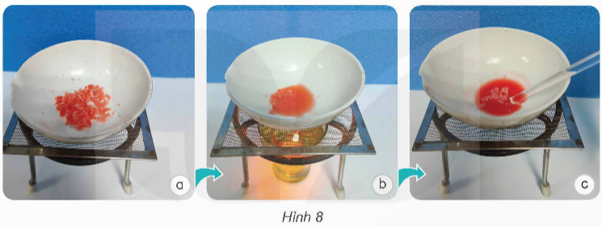  - GV mời đại diện 1 nhóm báo cáo kết quả hoàn thành phiếu học tập, các nhóm khác nhận xét và bổ sung.  - GV chốt kiến thức: Nến chuyến từ trạng thái rắn sang trạng thái lỏng khi có nhiệt độ phù hợp. |  | - Các nhóm nhận phiếu thí nghiệm.  - HS xem video, thảo luận hoàn thành phiếu thí nghiệm.  - Đại diện nhóm trình bày:  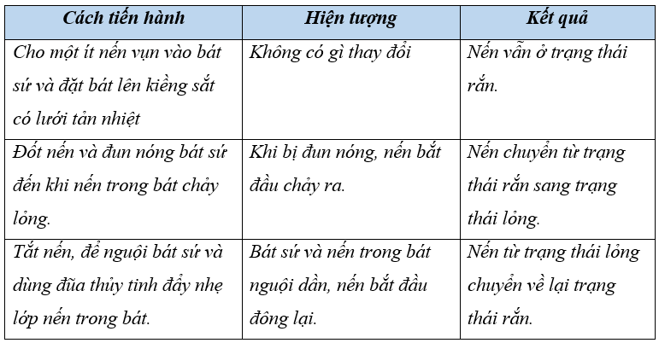  - HS lắng nghe và ghi nhớ kiến thức.
- Hoạt động 2: Tìm hiểu sự biến đổi trạng thái của cồn  - GV yêu cầu HS đọc thông tin về sự biến đổi trạng thái của cồn SGK trang 19.  - GV cho HS thảo luận nhóm đôi: Mô tả sự biến đổi trạng thái của cồn trong quá trình sử dụng.  - GV mời đại diện 1 – 2 nhóm trình bày, các nhóm còn lại nhận xét và bổ sung.  - GV nhận xét, chốt kiến thức: Cồn chuyển từ trạng thái lỏng sang trạng thái khí trong quá trình sử dụng vì cồn là chất dễ bay hơi.  - GV cung cấp thêm kiến thức về cồn cho HS:  + Tùy thuộc vào mỗi loại cồn sẽ có tên gọi khác nhau như cồn 70 độ, cồn 90 độ,... Số 70 hoặc 90 chính là tượng trưng cho nồng độ có ở cồn.  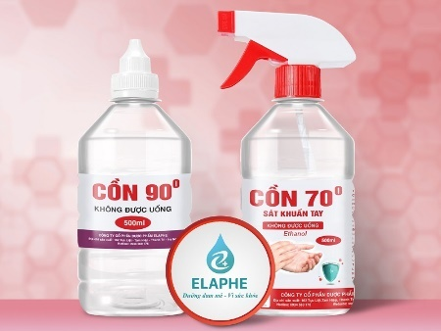  + Cồn chỉ sử dụng rửa các vết thương không hở để ngăn ngừa vi khuẩn xâm nhập vào da, không nên tiếp xúc trực tiếp các vết thương hở hoặc vết bỏng nặng với cồn vì chúng sẽ khiến tình trạng vết thương nặng thêm.  Hoạt động 3: Nêu ví dụ về sự biến đổi trạng thái của chất trong đời sống hằng ngày  - GV yêu cầu HS thảo luận nhóm 4: Nêu ví dụ về sự biến đổi trạng thái của chất trong đời sống hằng ngày.  - GV chia bảng lớp thành các cột với các thể loại biến đổi trạng thái khác nhau. GV mời đại diện 2 nhóm lên bảng lớp viết tên các chất có thể chuyển từ trạng thái này sang trạng thái khác. Trong cùng thời gian, nhóm nào viết được nhiều nhất sẽ thắng cuộc.  - GV mời đại diện các nhóm khác nhận xét.  - GV cho HS đọc thêm về sự biến đổi trạng thái của ô-xi ở mục “Em có biết?”.  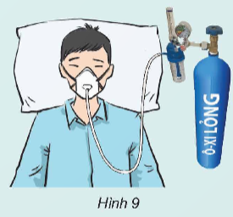  - GV chốt kiến thức: Chất có thể bị biến đổi từ trạng thái này sang trạng thái khác khi nhiệt độ phù hợp. |  | - HS thảo luận nhóm.  - Đại diện nhóm trình bày:  Hỗn hợp hình 3c, 4d là dung dịch vì cốc trong suốt và không nhìn thấy giấm, đường ở trong cốc sau khi khuấy đều và để vài phút.  - HS lắng nghe, ghi nhớ kiến thức.  - HS làm việc nhóm.  - Đại diện nhóm viết:  + Trạng thái khí chuyển sang lỏng: nước.  + Trạng thái lỏng chuyển sang rắn: cồn khô, nến, bơ, sô-cô-la, thủy tinh, sắt, đồng,... khi để ở nhiệt độ thường hoặc làm lạnh.  + Trạng thái rắn chuyển sang lỏng: cồn khô, nến, bơ, sô-cô-la, thủy tinh, sắt, đồng,... khi bị đun nóng.  - HS nhận xét, bổ sung.  - HS đọc thông tin mục “Em có biết?”.
3. Luyện tập, vận dụng
- Mục tiêu:
+ Củng cố những kiến thức đã học trong tiết học để học sinh khắc sâu nội dung.
+ Vận dụng kiến thức đã học vào thực tiễn.
+ Tạo không khí vui vẻ, hào hứng, lưu luyến sau khi học sinh bài học.
- Cách tiến hành:
1. Giải thích vì sao người ta sử dụng cồn Cách tiến hành:  – GV thực hành rửa tay bằng nước rửa tay khô.  – GV yêu cầu HS đọc thông tin thành phần tạo ra nước rửa tay khô trên thân chai đựng nước rửa tay khô  – GV hỏi: Thành phần chính trong nước rửa tay khô là gì? Vì sao sử dụng chất đó là thành phần chính?  – GV chốt kiến thức: Cồn có thể được sử dụng để khử trùng da của chúng ta bởi cồn là chất lỏng dễ bay hơi nên nhanh chóng chuyển từ trạng thái lỏng sang trạng thái khí.  2. Đọc thông tin và giải thích ...  – GV yêu cầu HS đọc thông tin về gấu Bắc Cực trong SGK.  – Yêu cầu HS thảo luận nhóm đôi để giải thích hiện tượng trong tương lai, gấu Bắc Cực có thể không còn nơi để sinh sống.  – Yêu cầu đại diện các nhóm trình bày, các nhóm khác bổ sung thông tin.  – GV có thể cho HS xem video về nơi sống của gấu Bắc Cực khi băng tan để chốt lại kiến thức.  – GV yêu cầu HS đọc tổng kết nội dung bài học ở mục “Em đã học”.  – GV khuyến khích HS vận dụng sự biến đổi trạng thái của chất để tạo ra các hình dạng khác nhau từ nến theo yêu cầu ở mục “ Em có thể ”.  – Dặn dò: HS tìm hiểu nội dung Bài 5, chuẩn bị dụng cụ TN cho bài học sau | – HS rửa tay bằng nước rửa tay khô.  – HS biết thành phần tạo ra nước rửa tay khô gồm: cồn, nước tinh khiết, chất hút ẩm, hương liệu tạo mùi/tinh dầu làm thơm, chất diệt khuẩn  – HS: Thành phần chính trong nước rửa tay khô là cồn (chiếm 60% đến 65%). Cồn là chất lỏng dễ bay hơi nên nhanh chóng chuyển từ trạng thái lỏng sang trạng thái  khí giúp tay khô và sạch nhanh chóng.  – HS nghe và ghi nhớ kiến thức  – HS đọc thông tin về gấu Bắc Cực.  – HS trả lời: Khi môi trường ô nhiễm, nhiệt độ trung bình của Trái Đất tăng làm băng tan ra. Quá trình băng chuyển từ trạng thái rắn sang trạng thái lỏng làm môi trường sống của gấu Bắc Cực là băng dần biến mất.  – HS xem video (nếu có)  – Đại diện HS đọc, HS lắng nghe.  – HS thực hiện nếu còn thời gian hoặc về nhà làm và báo cáo cách làm vào bài học sau.  – HS chuẩn bị trước khi đến lớp
IV. ĐIỀU CHỈNH SAU BÀI DẠY:
..............................................................................................................................
..............................................................................................................................

TUẦN 5: CHỦ ĐỀ 1: CHẤT
BÀI 4: BÀI 5: SỰ BIẾN ĐỔI HÓA HỌC CỦA CHẤT (Tiết 1)
I. YÊU CẦU CẦN ĐẠT:
1. Năng lực đặc thù:
- Trình bày được một số ví dụ đơn giản gần gũi với cuộc sống về biến đổi hoá học (ví dụ: đinh bị gỉ, giấy cháy, than cháy,...)
2. Năng lực:
Năng lực chung:
- Năng lực tự chủ, tự học: Tích cực, chủ động tìm hiểu về sự biến đổi hóa học qua một số ví dụ đơn giản.
- Năng lực giao tiếp và hợp tác: Tham gia nhiệm vụ nhóm, chia sẻ ý kiến, trình bày kết quả nhóm.
Năng lực khoa học tự nhiên:
Trình bày được một số ví dụ đơn giản gần gũi với cuộc sống về biến đổi hóa học (ví dụ: đinh bị gỉ, giấy cháy, than cháy,...).
3. Phẩm chất:
- Nhân ái: Có ý thức giúp đỡ lẫn nhau trong hoạt động nhóm để hoàn thành nhiệm vụ.
- Chăm chỉ: Chăm chỉ suy nghĩ, trả lời câu hỏi, làm tốt các bài tập.
- Trách nhiệm: Chuẩn bị dụng cụ thí nghiệm theo phân công nhóm.
II. ĐỒ DÙNG DẠY HỌC
1. Đối với giáo viên:
- Giáo án, máy tính, máy chiếu.
- Hình ảnh, video liên quan đến bài học.
- Dụng cụ thí nghiệm, phiếu bài tập.
2. Đối với học sinh:
- SHS.
- Dụng cụ học tập theo yêu cầu của GV.
II. ĐỒ DÙNG DẠY HỌC
1. Đối với giáo viên:
- Giáo án, máy tính, máy chiếu.
- Hình ảnh, video liên quan đến bài học.
- Dụng cụ thí nghiệm.
- Phiếu học tập, phiếu thí nghiệm.
2. Đối với học sinh:
- SHS.
- Dụng cụ học tập theo yêu cầu của GV.

III. HOẠT ĐỘNG DẠY HỌC

Hoạt động của giáo viên | Hoạt động của học sinh
1. Khởi động:
- Mục tiêu:
+ Giúp HS hứng thú để bắt đầu vào tiết học thông qua trò chơi.
+ Thông qua khởi động, giáo viên dẫn dắt bài mới hấp dẫn để thu hút học sinh tập trung.
- Cách tiến hành:
- GV tổ chức trò chơi  + Câu 1: Các chất có thể tồn tại ở trạng thái:  + Câu 2: Cồn chuyển từ trạng thái nào sang trạng thái nào trong quá trình sử dụng?  + Câu 3: Cồn chuyển từ trạng thái nào sang trạng thái nào trong quá trình sử dụng?  – GV nhận xét, khen HS tham gia chơi.  – GV dẫn dắt vào bài học |  | - HS tham gia chơi  - HS lắng nghe, ghi bài.
2. Hoạt động:
- Mục tiêu:
+ Xác định được biến đổi hóa học là biến đổi chất.
+ Trình bày được sự biến đổi hóa học của đường
- Cách tiến hành:
1. BIẾN ĐỔI HÓA HỌC  - GV yêu cầu HS đọc thầm khung thông tin SGK trang 21 rồi trả lời câu hỏi sau:  + Biến đổi hóa học xảy ra khi nào?  + Người ta có thể nhận ra sự biến đổi này nhờ vào đâu?  Hoạt động 1: Biến đổi hóa học là biến đổi chất  - GV yêu cầu HS làm việc nhóm 4, quan sát hình 2 và xem video thí nghiệm đốt giấy, thảo luận và trả lời các câu hỏi vào phiếu bài tập:  + Màu sắc và hình dạng mẩu giấy trước và sau khi đốt thay đổi như thế nào?  + Biến đổi nào đã xảy ra?  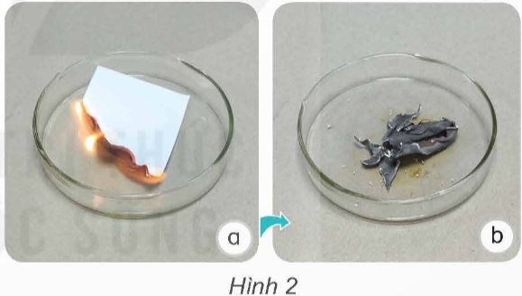  - GV mời đại diện 2 nhóm trình bày câu trả lời, các nhóm khác lắng nghe và nhận xét.  - GV nhận xét, chốt kiến thức: Ban đầu: màu trắng, hình chữ nhật; Sau khi đốt cháy: màu đen, không có hình dạng xác định. Biến đổi hóa học đã xảy ra. |  | - HS đọc thông tin và trả lời câu hỏi:  + Biến đổi hóa học xảy ra khi có sự tạo thành chất mới.  + Người ta có thể nhận ra sự biến đổi này nhờ vào sự thay đổi tính chất của chất.  - HS làm việc nhóm, thực hiện các nhiệm vụ được giao.  - HS trình bày:  Quan sát tờ giấy Trước khi đốt Sau khi đốt  Màu sắc Màu trắng Màu đen  Hình dạng Hình chữ nhật Không có hình dạng xác định  - HS lắng nghe và ghi nhớ kiến thức.
- Hoạt động 2: Sự biến đổi hóa học của đường  - GV yêu cầu HS hoạt động nhóm 6, xem video thí nghiệm về sự biến đổi hóa học của đường, thảo luận:  + Nhận xét sự biến đổi màu của đường dưới tác dụng của nhiệt.  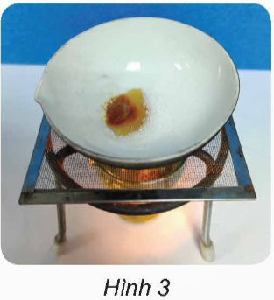  + Hiện tượng gì xảy ra nếu tiếp tục đun?  - GV mời đại diện 1 nhóm trình bày kết quả, các nhóm còn lại lắng nghe và bổ sung.  - GV nhận xét, chốt kiến thức: Sự biến đổi của đường khi bị đun nóng là biến đổi hóa học. |  | - HS hoạt động nhóm, xem video, thảo luận trả lời câu hỏi.  - Đại diện nhóm trả lời:  + Dưới tác dụng của nhiệt, đường biến đổi từ màu trắng chuyển dần sang màu nâu rồi thành màu đen.  + Nếu tiếp tục đun thì đường sẽ dần biến hoàn toàn thành màu đen và có mùi khét bốc lên.  - HS lắng nghe và ghi nhớ kiến thức.
3. Luyện tập, vận dụng
- Mục tiêu:
+ HS vận dụng được kiến thức về biến đổi hóa học để giải thích hiện tượng than đốt biến thành tro.
+ Tạo không khí vui vẻ, hào hứng, lưu luyến sau khi học sinh bài học.
- Cách tiến hành:
- GV yêu cầu HS làm việc cá nhân, dựa vào kiến thức đã học để trả lời:  Quan sát than củi trước và sau khi cháy một thời gian và cho biết biến đổi nào đã xảy ra. Vì sao?  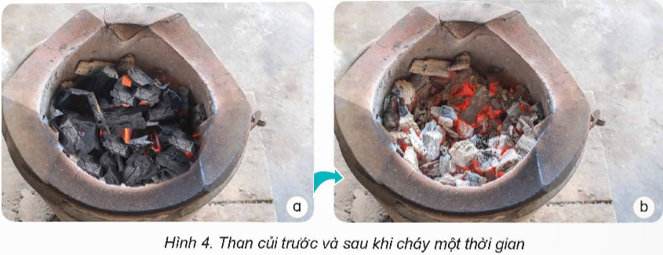  - GV mời đại diện 1 HS trả lời, các HS khác nhận xét và bổ sung.  - GV nhận xét và chốt kiến thức: Khi đốt than củi thành tro đã xảy ra biến đổi hóa học.  - GV yêu cầu HS làm việc nhóm đôi:  Quan sát hình 5, cho biết trường hợp nào là biến đổi hóa học và giải thích.  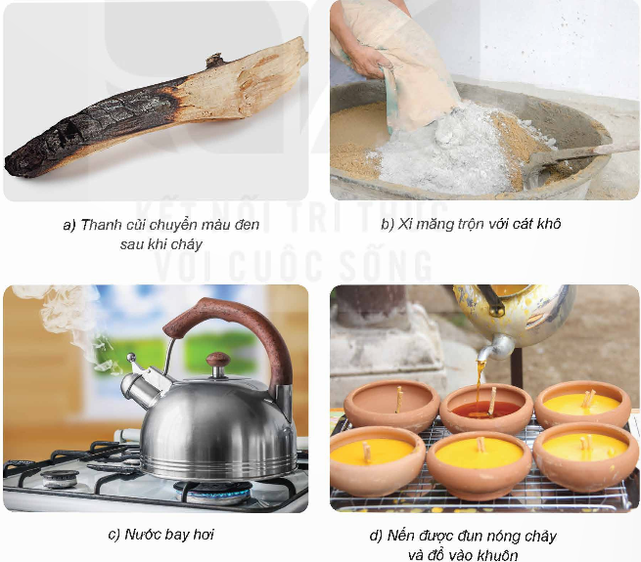  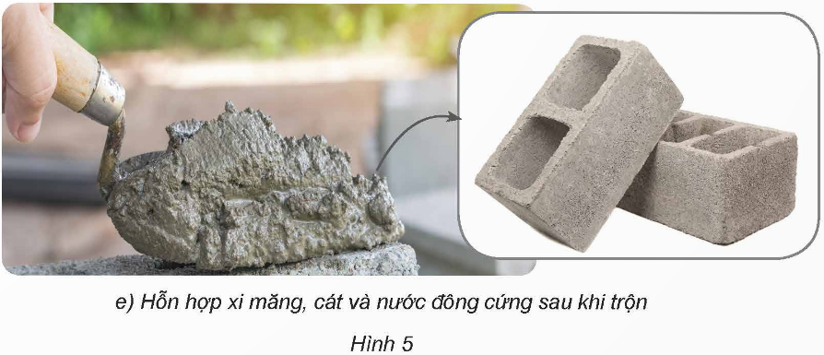  * DẶN DÒ  - Ôn tập kiến thức đã học.  - Về nhà tìm ví dụ trong thực tế về sự biến đổi hóa học. | - HS suy nghĩ, quan sát tranh và dựa vào kiến thức đã học để trả lời.  - HS trả lời:  Than củi trước và sau khi cháy một thời gian đã xảy ra biến đổi hóa học. Than bị cháy thành tro dưới tác dụng của ngọn lửa.  - HS lắng nghe và ghi nhớ kiến thức.  - HS hoạt động nhóm đôi, phân biệt và giải thích.  - HS trả lời:  + Hình 5a: Biến đổi hóa học. Gỗ bị cháy chuyển thành chất khác có màu đen.  + Hình 5b: Không phải biến đổi hóa học. Trộn hỗn hợp xi măng và cát vẫn chỉ bao gồm xi măng và cát, không xuất hiện chất mới.  + Hình 5c: Không phải biến đổi hóa học. Dù trạng thái lỏng hay khí thì nước vẫn chỉ là nước.  + Hình 5d: Không phải biến đổi hóa học. Dù trạng thái rắn hay lỏng nến vẫn là nến.  + Hình 5e: Biến đổi hóa học. Trộn hỗn hợp xi măng, cát, nước sẽ tạo ra vữa xi măng là một chất có tính chất khác hẳn chất ban đầu (có khả năng kết dính gạch và giữ nguyên hình dạng khi khô).  - HS lắng nghe và thực hiện.  - HS lắng nghe và chuẩn bị cho tiết học sau.
IV. ĐIỀU CHỈNH SAU BÀI DẠY:
..............................................................................................................................
..............................................................................................................................

